
100考点最新模拟题千题精练15- 13
第十五部分 选修3-4
十三、电磁波和相对论
1．如图所示是一个水平放置的玻璃圆环型小槽，槽内光滑，槽的宽度和深度处处相同，现将一直径略小于槽宽的带正电小球放在槽中，让它受绝缘棒打击后获得一初速度，与此同时，有一变化的磁场垂直穿过玻璃圆环型小槽外径所对应的圆面积，磁感应强度的大小跟时间成正比，其方向竖直向下，设小球在运动过程中电荷量不变，那么( )[来源:学|科|网Z|X|X|K]
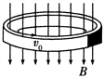
A． 小球受到的向心力大小不变
B． 小球受到的向心力大小不断增加
C． 洛伦兹力对小球做了正功
D． 小球受到的磁场力逐渐变大[来源:学科网ZXXK]
【参考答案】BD
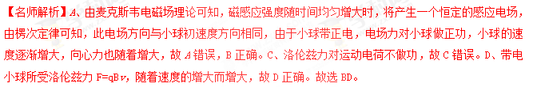
【点睛】根据麦克斯韦电磁场理论：变化的电场产生磁场，变化的磁场产生电场；并由楞次定律与洛伦兹力对运动电荷不做功，即可求解．
2．（6分）（2018北京大兴一模）目前，我国正在开展5G网络试点工作，并将于2020年进入全面5G时代。届时，将开启万物互联时代：车联网、物联网、智慧城市、无人机网络、自动驾驶技术等将一一变为现实。5G，即第五代移动通信技术，采用3300﹣5000MHz频段，相比于现有的4G（即第四代移动通信技术，1880﹣2635MHz频段）技术而言，具有极大的带宽、极大的容量和极低的时延。5G信号与4G信号相比下列说法正确的是（ ）
A．5G信号在真空中的传播速度更快
B．5G信号是横波4G信号是纵波
C．5G信号粒子性更显著
D．5G信号更容易发生明显衍射
【参考答案】C
【名师解析】任何电磁波在真空中的传播速度均为光速，故传播速度相同，故A错误；电磁波均为横波，故B错误；5G信号的频率更高，则其粒子性显著，故C正确；因5G信号的频率更高，则波长小，故4G信号更容易发生明显的衍射现象，故D错误。
3．关于机械波与电磁波，下列说法正确的是______
A．电磁波在真空中的传播速度与电磁波的频率有关
B．电磁波可以发生衍射现象和偏振现象
C．简谐机械波在给定的介质中传播时，振动的频率越高，则波传播速度越大
D．紫外线在水中的传播速度小于红外线在水中的传播速度
E．机械波不但能传递能量，而且能传递信息，其传播方向就是能量或信息传递的方向
【参考答案】BDE
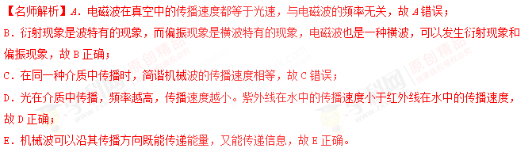4.(2017·河北张家口二模)下列说法中正确的是 。
A.一列士兵过桥时使用便步,是为了防止桥发生共振现象
B.机械波和电磁波在介质中的传播速度仅由介质决定
C.拍摄玻璃橱窗内的物品时,往往在镜头前加装一个偏振片以减弱玻璃反射光的影响
D.假设火车以接近光速通过站台时,站台上旅客观察到车上乘客在变矮
E.赫兹第一次用实验证实了电磁波的存在
【参考答案】 ACE
【名师解析】一列士兵过桥时使用便步,防止行走的频率与桥的频率相同,桥发生共振现象,故A正确;机械波在介质中的传播速度由介质决定,与波的频率无关,电磁波在介质中的传播速度与介质和波的频率均有关,故B错误;加偏振片的作用是减弱反射光的强度,从而增大透射光的强度,故C正确;根据尺缩效应,沿物体运动的方向上的长度将变短,火车以接近光束通过站台时,车上乘客观察到站在站台上旅客变瘦,而不是变矮,故D错误;麦克斯韦预言了电磁波的存在,而赫兹第一次用实验证实了电磁波的存在,故E正确。故选ACE。[来源:学科网]
5.(多选)(2017·四川成都二模)2016年底以来,共享单车风靡全国各大城市,如图所示,单车的车锁内集成了嵌入式芯片、GPS模块和SIM卡等,便于监控单车在路上的具体位置。用户仅需用手机上的客户端软件(APP)扫描二维码,即可自动开锁,骑行时手机APP上能实时了解单车的位置;骑行结束关锁后APP就显示计时、计价、里程等信息。此外,单车能够在骑行过程中为车内电池充电,满足定位和自动开锁等过程中的用电。根据以上信息,下列说法不正确的是( )
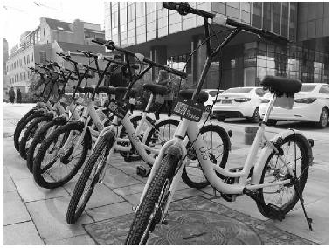
A.单车和手机之间是利用声波传递信息的
B.单车某个时刻的准确位置信息是借助通讯卫星定位确定的
C.单车是利用电磁感应原理实现充电的
D.由手机APP上的显示信息,可求出骑行的平均速度
【参考答案】 BC
6．(5分)下列说法正确的是________．(填正确答案标号．选对1个得2分，选对2个得4分，选对3个得5分．每选错1个扣3分，最低得分为0分)
A．肥皂泡呈现的彩色是光的干涉现象，露珠呈现的彩色是光的色散现象，通过狭缝看太阳光呈现的彩色是光的衍射现象
B．光纤通信、全息照相及医用纤维式内窥镜都是利用了光的全反射原理
C．“彩超”是向人体发射频率已知的超声波被血管中的血流反射后又被仪器接收，测出反射波的频率编号就能知道血流的速度，这是利用了多普勒效应
D．相对论认为：竖直向上高速运动的球在水平方向上变扁了
E．在真空中传播的电磁波，当它的频率增加时，它的传播速度不变，波长变短
【参考答案】ACE
【名师解析】肥皂泡呈现的彩色是光的等厚干涉现象，露珠呈现的彩色是光的色散现象，通过狭缝看太阳光呈现的彩色是光的衍射现象，A正确；光纤通信和医用纤维式内窥镜都是利用了光的全反射原理，全息照相在记录物光的相位和强度分布时，利用了光的干涉，B错误；向人体发射频率已知的超声波被血管中的血流反射后又被仪器接收，测出反射波的频率编号就能知道血流的速度，利用了多普勒效应，C正确；我们发现竖直向上高速运动的球，水平方向上没有变化，竖直方向变短了，D错误；在真空中传播的电磁波，波速不变，根据v＝λf可知，当它的频率增加时，波长变短，E正确．
7．(5分)下列说法中正确的是________．(填正确答案标号．选对1个得2分，选对2个得4分，选对3个得5分．每选错1个扣3分，最低得分为0分)
A．做简谐运动的物体，其振动能量与振幅无关
B．全息照相的拍摄利用了光的干涉原理
C．真空中的光速在不同的惯性参考系中都是相同的，与光源和观察者的运动无关
D．光在玻璃中的传播速度比真空中小
E．机械波和电磁波都可以在真空中传播
【参考答案】BCD
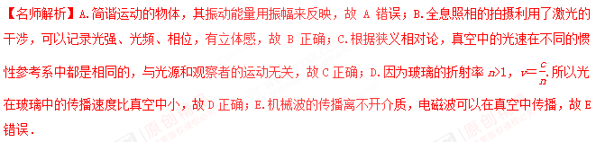
8．(5分)下列说法正确的是________．(填正确答案标号．选对1个得2分，选对2个得4分，选对3个得5分．每选错1个扣3分，最低得分为0分)
A．光纤通信及医用纤维式内窥镜都是利用了光的全反射原理
B．肥皂泡呈现的彩色是光的干涉现象，露珠呈现彩色是光的色散现象
C．电磁波中电场能量最大时，磁场能量为零；磁场能量最大时，电场能量为零
D．照相机镜头上会镀一层膜，有时会在镜头前加一个偏振片，这样做都是为了增加光的透射强度
E．火箭以接近光速飞越地球，火箭上的人看到的火箭的长度比地球上的人看到的火箭的长度长
【参考答案】ABE
【名师解析】光纤通信，医用纤维式内窥镜都是利用了光的全反射原理，A项正确；肥皂泡呈现的彩色是薄膜干涉产生的现象，露珠呈现的彩色是光折射后发生色散产生的现象，B项正确；电磁波是电磁场在空间的传播，能量并不是相互转化的，C错误；照相机镜头上会镀一层膜，为增透膜，这是为了增强光的透射强度，而加一偏振片是为了减弱某些光的透射，D项错误；火箭以接近光速飞越地球，火箭上的人看到的火箭的长度等于火箭的固有长度，而地面上的人看到的长度比火箭的固有长度小，E项正确．学科*网
9．(2016·南京二模)现代生活中，人们已更多地与电磁波联系在一起，并且越来越依赖于电磁波，关于电磁场和电磁波，以下说法正确的是( )
A．把带电体和永磁体放在一起，即可以在其周围空间中产生电磁波
B．手机、电视、光纤通信都是通过电磁波来传递信息的
C．医院中用于检查病情的“B超”是利用了电磁波的反射原理
D．车站、机场安全检查时“透视”行李箱的安检装置是利用红外线实现成像的
【参考答案】A
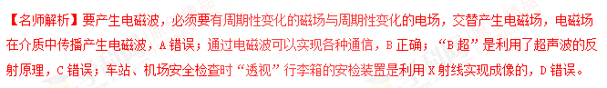
10．(2016·湖南十三校联考)隐形飞机的原理是：在飞机研制过程中设法降低其可探测性，使之不易被敌方发现、跟踪和攻击。根据你所学的物理知识，判断下列说法中正确的是( )
A．运用隐蔽色涂层，无论距你多近的距离，即使你拿望远镜也不能看到它
B．使用吸收雷达电磁波材料，在雷达屏幕上显示的反射信息很小、很弱，很难被发现
C．使用吸收雷达电磁波涂层后，传播到复合金属机翼上的电磁波在机翼上不会产生感应电流
D．主要是对发动机、喷气尾管等因为高温容易产生紫外线辐射的部位采取隔热、降温等措施，使其不易被对方发现和攻击
【参考答案】B
【名师解析】雷达向外发射电磁波，当电磁波遇到飞机时发生反射，雷达通过接收反射回来的电磁波，就可以测定飞机的位置，所以要想降低飞机的可探测性，可以使用吸收雷达电磁波材料，在雷达屏幕上显示的反射信息很小很弱，很难被发现，故B正确。
11．(2016·湖北襄阳质检)下列说法正确的是( )
A．手机通话时发射的无线电波都是经过调制的
B．当敌机靠近时，战机携带的雷达接收反射波的频率小于其发射频率
C．当变压器的铁芯不闭合时，其原、副线圈的电压比不等于其匝数比[来源:学_科_网Z_X_X_K]
D．LC振荡电路中产生随时间t按i＝asin bt的规律变化的振荡电流时，发射的电磁波的波长为(c为真空中的光速)
【参考答案】ACD
【名师解析】调制就是把信号加载到载波中的过程，所以A正确；根据多普勒效应，波源和观察者相互靠近时，现察者接收的频率要高于发射频率，所以B错误；铁芯不闭合时，因为漏磁现象，会造成穿过两个线圈的磁通量不相等，故C正确；根据b＝和λ＝cT可知，发射的电磁波波长λ＝，故D正确。
12．(2016·河北石家庄质检)下列说法中正确的是( )
A．做简谐运动的物体，其振动能量与振幅无关
B．全息照相的拍摄利用了光的干涉原理
C．真空中的光速在不同的惯性参考系中都是相同的，与光源和观察者的运动无关
D．医学上用激光做“光刀”来进行手术，主要是利用了激光的亮度高、能量大的特点
E．机械波和电磁波都可以在真空中传播
【参考答案】BCD
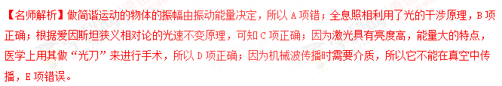
13．(2016·福州质检)用于通信的无线电波能绕过建筑墙体从而保证手机能正常接收信号，而光波却不能绕过墙体实现正常照明功能，这是因为( )
A．无线电波是横波，光波是纵波
B．无线电波的波速小于光波的波速
C．无线电波的振幅大于光波的振幅
D．无线电波的波长大于光波的波长
【参考答案】D
【名师解析】波发生明显的衍射现象的条件是：孔、缝的宽度或障碍物的尺寸与波长相差不多，或都比波
长小．用于通信的无线电波的波长较大，通常都能绕过建筑墙体，而发生明显衍射，而可见光的波长很小，
不能绕过建筑墙体，故不能发生明显衍射，D正确．
14．据报道，欧洲大型强子对撞机(LHC)“开足马力”后能把数以百万计的粒子加速至每秒钟30万公里，相当于光速的99.9%，粒子流每秒可在隧道内狂飙11 245圈，单束粒子能量可达7万亿电子伏特．下列说法正确的是( )
A．如果继续对粒子进行加速，粒子的速度将能够超过光速
B．如果继续对粒子进行加速，粒子的速度将能够达到光速
C．粒子高速运动时的质量将大于静止时的质量
D．粒子高速运动时的质量将小于静止时的质量
【参考答案】C
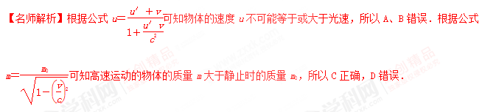
15．下列说法中正确的有( )
A．不管光源与观察者是否存在相对运动，观察者观察到的光速是不变的[来源:学科网]
B．水面上的油膜呈现彩色是光的干涉现象
C．在光导纤维束内传送图像是利用光的色散现象
D．声源向静止的观察者运动，观察者接收到的频率小于声源的频率
【参考答案】AB
【名师解析】在光导纤维束内传送图像是利用光的全反射现象，C错．声源向静止的观察者运动，观察者接收到的频率大于声源的频率，则D错．由爱因斯坦狭义相对论知，A正确．油膜呈现彩色是在光照下发生的，是一种薄膜干涉现象，B正确．
16．下列说法正确的是( )
A．根据麦克斯韦的电磁场理论，在变化的电场周围一定产生变化的磁场，在变化的磁场周围一定产生变化的电场
B．发射电磁波的两个重要条件是采用高频和开放性LC电路
C．用标准平面检查光学平面的平整程度是利用光的偏振现象
D．当物体以较小的速度运动时，质量变化十分微小，经典力学理论仍然适用，只有当物体以接近光速运动时，质量变化才明显，故经典力学适用于低速运动，而不适用于高速运动
【参考答案】BD
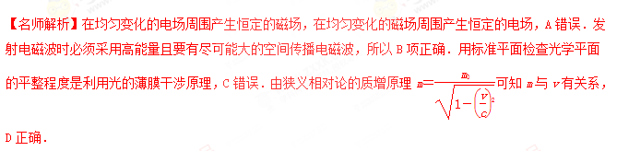
17．(2016·山西四校联考改编)下列说法正确的是( )
A．光照射遮挡物形成的影轮廓模糊，是光的衍射现象
B．自然光斜射到玻璃、水面、木质桌面时，反射光和折射光都是偏振光
C．经过同一双缝所得干涉条纹，红光条纹间距大于绿光条纹间距
D．紫外线比红外线更容易发生衍射现象
【参考答案】ABC
【名师解析】由偏振光的特点知，B正确．红光的波长比绿光的波长长，根据双缝干涉条纹间距公式Δx＝λ可知，经过同一双缝，红光所得干涉条纹间距大，C正确．光绕过障碍物的现象称为光的衍射现象．衍射现象的明显程度与缝的宽度(或障碍物的尺寸)及光的波长有关，缝越窄(或障碍物的尺寸越小)，波长越长，衍射现象越明显，与红外线相比，紫外线的波长更短，更不容易发生衍射现象，故A正确，D错误．
18.以下物理学知识的相关叙述，其中正确的是
A．用透明的标准样板和单色光检查平面的平整度是利用了光的偏振
B．麦克斯韦预言了电磁波的存在，赫兹用实验证实了电磁波的存在
C．交警通过发射超声波测量车速是利用了波的干涉原理
D．狭义相对论认为，在不同的惯性参考系中，一切物理规律都是相同的。
E．在“用单摆测重力加速度”的实验中，测量n次全振动的总时间时，计时的起始位置应选在小球运动到最低点时为宜。
【参考答案】BDE
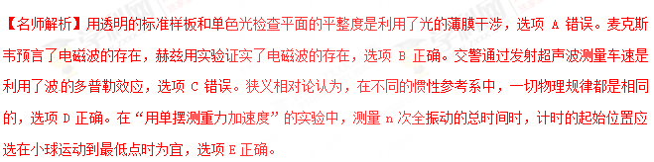
19.2014年3月8日，“马航”一架飞往北京的飞机与地面失去联系。人们根据赤道上同步卫星接收到的该飞机飞行时发出的“握手”电磁波信号频率的变化，利用电磁渡的多普勒效应，确定了该飞机是在向南航线而非向北航线上失踪、并最终在南印度洋坠毁的。若该飞机发出的“握手”电磁波信号频率为fo,且飞机黑匣子能够在飞机坠毁后发出37．5 MHz的电磁波信号，则以下说法正确的是
A．飞机由北向正南方向飞向赤道的过程中，同步卫星接收到的“握手”电磁波频率小于fo
B．飞机由北向正南方向飞向赤道的过程中，同步卫星接收到的“握手”电磁波频率大于fo
C．黑匣子发出的电磁波信号在由海水传到空气中时，频率将变大
D．黑匣子发出的电磁渡信号在由海水传到空气中时，波长将变长
【参考答案】BD
【名师解析】飞机由北向正南方向飞向赤道的过程中，飞机与同步卫星靠近，同步卫星接收到的“握手”电磁波频率大于fo，选项A错误B正确。黑匣子发出的电磁波信号在由海水传到空气中时，频率不变，速度增大，波长将变长，选项C错误D正确。
20．(2014·高考四川卷)电磁波已广泛运用于很多领域．下列关于电磁波的说法符合实际的是( )
A．电磁波不能产生衍射现象
B．常用的遥控器通过发出紫外线脉冲信号来遥控电视机
C．根据多普勒效应可以判断遥远天体相对于地球的运动速度
D．光在真空中运动的速度在不同惯性系中测得的数值可能不同
【参考答案】C
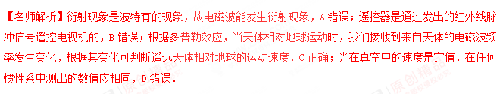
21．(2015·高考浙江自选模块)以下说法正确的是( )
A．真空中蓝光的波长比红光的波长长
B．天空中的彩虹是由光干涉形成的
C．光纤通信利用了光的全反射原理
D．机械波在不同介质中传播，波长保持不变
【参考答案】C
【名师解析】蓝光的频率大于红光的频率，在真空中两种光的速度相等，由λ＝，可得蓝光的波长小于红光的波长，选项A错；天空中的彩虹是由光的折射形成的，选项B错；光纤通信利用了光的全反射原理，选项C正确；机械波在不同介质中传播，频率保持不变，但传播速度不同，由v＝λf知波长也不同，选项D错误．
22．(多选)(2016·湖北联考)关于波的现象，下列说法正确的有( )
A．当波从一种介质进入另一种介质时，频率不会发生变化
B．光波从空气进入水中后，更容易发生衍射
C．波源沿直线匀速靠近一静止接收者，则接收者接收到波信号的频率会比波源频率低
D．不论机械波、电磁波，都满足v＝λf，式中三参量依次为波速、波长、频率
E．电磁波具有偏振现象
【参考答案】ADE
【名师解析】由波的性质可知，A正确；光波从空气进入水中，波速变小，波长变短，故不容易发生衍射，B错；由多普勒效应可判断，波源靠近接收者的过程中，接收者接收到波信号的频率会比波源频率高，则C错误；波速的计算公式v＝λ·f(v波速，λ波长，f频率)对机械波和电磁波通用，则D正确；光波具有偏振现象，光波是电磁波，则E正确．
23．(2016·雅安诊断)下列说法正确的是( )
A．质量相同的物体，速度大的惯性大
B．紫外线比红外线更容易产生显著的衍射现象
C．根据麦克斯韦电磁场理论，变化的电场周围一定产生变化的磁场
D．根据狭义相对论的原理，对不同的惯性参考系，物理规律都是一样的
【参考答案】D
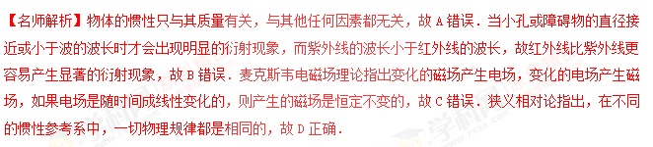
24．关于生活中遇到的各种波，下列说法中正确的是( )
A．电磁波可以传递信息，声波不能传递信息
B．手机在通话时涉及的波既有电磁波又有声波
C．太阳光中的可见光和医院“B超”中的超声波传播速度相同
D．遥控器发出的红外线波长和医院“CT”中的X射线波长相同
【参考答案】B
【名师解析】电磁波可以传递信息，如电视信号；声波也可以传递信息，如人说话，故A选项错误；手机用电磁波传递信息，人说话用声波，故B选项正确；太阳光中的可见光是电磁波，真空中速度为3×10⁸ m/s；“B超”中的超声波是声波，常温下，空气中大约为340 m/s，故C选项错误；遥控器发出的红外线波长和医院“CT”中的X射线频率不同，波速相同，根据c＝λf，波长不同，故D选项错误。
25．电磁波已广泛运用于很多领域。下列关于电磁波的说法符合实际的是( )
A．电磁波不能产生衍射现象
B．常用的遥控器通过发出紫外线脉冲信号来遥控电视机
C．根据多普勒效应可以判断遥远天体相对于地球的运动速度
D．光在真空中运动的速度在不同惯性系中测得的数值可能不同
【参考答案】C
